TRƯỜNG ĐẠI HỌC BÁCH KHOA HÀ NỘI
VIỆN CÔNG NGHỆ THÔNG TIN VÀ TRUYỀN THÔNG



BÁO CÁO BÀI TẬP LỚN
NHẬP MÔN HỌC MÁY VÀ KHAI PHÁ DỮ LIỆU

Đề tài:
LỌC THƯ RÁC DỰA TRÊN THUẬT TOÁN NAÏVE BAYES

Giảng viên hướng dẫn: TS. Nguyễn Nhật Quang
Nhóm sinh viên thực hiện:
STT | Họ và tên | MSSV
1 | Nguyễn Đình Mạnh | 20173255
2 | Nguyễn Minh Tuấn | 20173436
3 | Mai Xuân Thắng | 20173369
4 | Lý Trung Kiên | 20173207

Mã lớp: 115648

Hà Nội, 06/2020

Nội dung
1. MÔ TẢ BÀI TOÁN 5
1.1. Giới thiệu 5
1.2. Mô tả bài toán “Lọc thư rác” 5
2. THUẬT TOÁN PHÂN LOẠI NAÏVE BAYES 6
2.1. Cơ sở lý thuyết: 6
2.1.1 Định lý Bayes 6
2.1.2. Xác suất hậu nghiệm cực đại (MAP) 6
2.1.3. Đánh giá khả năng có thể nhất (MLE) 7
2.2. Mô tả thuật toán phân loại Naïve Bayes 7
2.3. Áp dụng thuật toán Naïve Bayes trong phân loại thư rác 8
2.4. Một số tiêu chí đánh giá hiệu năng hệ thống 9
3. CÀI ĐẶT HỆ THỐNG 10
3.1. Tập dữ liệu sử dụng 10
3.2. Tiền xử lý dữ liệu 12
3.3. Tạo Bag of words 12
3.4. Train hệ thống 13
3.5. Test hệ thống 14
4. KẾT QUẢ THÍ NGHIỆM 15
4.1. Phương pháp thí nghiệm 15
4.2. Tiêu chí đánh giá hiệu năng hệ thống 15
4.3. Kết quả thu thập được 15
4.4. Đánh giá sơ bộ 17
4.5. So sánh khi thay đổi tỷ lệ giữa tập train và test 17
4.6. So sánh giữa hai tập dữ liệu có kích thước khác nhau 18
4.7. So sánh theo phân tầng và không phân tầng 18
4.8. So sánh với tri thức thực tế 18
5. KHÓ KHĂN GẶP PHẢI 19
6. HƯỚNG PHÁT TRIỂN TƯƠNG LAI 20
7. TÀI LIỆU THAM KHẢO 22
8. PHÂN CÔNG CÔNG VIỆC 23

LỜI NÓI ĐẦU
Ngày nay, có rất nhiều tình huống trong xã hội, từ cuộc sống đời thường đến các hoạt động kinh tế, kỹ thuật, công nghệ và quản lý hiện đại… con người đều mong muốn tìm ra giải pháp để mọi việc trở nên đơn giản hơn, hiệu quả hơn. Với sự nổi lên nhanh chóng của trí tuệ nhân tạo hiện nay, điều này đã không còn xa vời nữa.
Học máy (machine learning) đã trở thành một thuật ngữ rất quen thuộc với chúng ta. Học máy đã, đang và sẽ được ứng dụng trong vô số ứng dụng hiện nay trong nhiều lĩnh vực như việc dự đoán rủi ro trong kinh tế, phân loại tin nhắn trong các công cụ như Gmail, chẩn đoán bệnh trong y tế, trong các lĩnh vực giao thông, thương mai điện tử, giải trí,... Học máy tập trung vào việc học của máy tính, dựa trên tập dữ liệu đã có để dự đoán các kết quả trong tương lai. Vậy trong học phần “Nhập môn Học máy và Khai phá dữ liệu” này, nhóm chúng em quyết định lựa chọn đề tài “Lọc thư rác dựa trên thuật toán Naïve Bayes” để hiểu rõ hơn về ứng dụng cũng như cách thức thực hiện của một mô hình học máy.
Nhóm chúng em xin gửi lời cảm ơn đến Thầy Nguyễn Nhật Quang đã hướng dẫn tận tình và giúp đỡ chúng em hoàn thành đồ án môn học này. Trong quá trình thực hiện đề tài không tránh khỏi những thiếu sót, nhóm chúng em mong sẽ nhận được những góp ý và đánh giá của thầy.

Chúng em xin chân thành cảm ơn!

1. MÔ TẢ BÀI TOÁN

1.1. Giới thiệu
Mạng Internet ra đời đã mang lại cho con người những tiện ích hết sức to lớn và quan tọng, một trong những tiện ích đó là dịch vụ thư điện tử. Thư điện tử là phương tiện giao tiếp đơn giản, tiện lợi, rẻ và hiệu quả giữa mọi người trong cộng đồng sử dụng dịch vụ Internet. Tuy nhiên chính vì những lợi ích của dịch vụ thư điện tử mang lại mà số lượng thư trao đổi trên Internet ngày càng tăng và đa số trong số những thư đó là thư rác (spam).
Thư rác (spam mail) là những bức thư điện tử không yêu cầu, không mong muốn và được gửi hàng loạt tới người nhận. Môt bức thư nếu gửi không theo yêu cầu có thể đó là thư làm quen hoặc thư được gửi lần đầu tiên, còn nếu thư được gửi hàng loạt thì nó có thể là thư gửi cho khách hàng của các công ty, các nhà cung cấp dịch vụ. Vì thế, một bức thư được coi là thư rác khi nó không được yêu cầu và được gửi hàng loạt. Tuy nhiên, yếu tố quan trọng nhất để phần biệt thư rác với thư thông thường là nội dung thư. Khi một người nhận được thư rác, người đó không thể xác định được thư đó được gửi hàng loạt hay không nhưng có thể xác định được đó là thư rác sau khi đọc nội dung thư. Đặc điểm này chính là cơ sở cho giải pháp phân loại thư rác bằng cách phân tích nội dung thư.
Thư rác thường được gửi với số lượng rất lớn, không được người dùng mong đợi, thường với mục đích quảng cáo, đính kèm virus, gây phiền toái khó chịu cho người dùng, làm giảm tốc độ truyền internet và tốc độ xử lý của email server, gây thiệt hại rất lớn về kinh tế. Ngoài ra, còn có một số loại thư rác được gửi tới một người nhận xác định nào đó nhằm mục đích phá vỡ và gây cản trở công việc của người nhận hay mạng của nhà cung cấp dịch vụ thư điện tử (ESP) được gọi là “bom thư”. Thư rác còn được cố ý gửi đi nhằm thông báo tin sai lệch, làm xáo trộn công việc và cuộc sống của người nhận.
Vì vậy, ngày nay sự phân loại thư rác là rất quan trọng và cần thiết để mạng lại sự tiện ích và an toàn với người dùng.

1.2. Mô tả bài toán “Lọc thư rác”
Bài toán “Lọc thư rác” là bài toán xác định (phân loại) những thư điện tử được gửi đến là thư rác (spam mail) hay thư hợp lệ (ham mail) dựa trên nội dung thư, kết quả phân loại cần đạt độ chính xác cao, đặc biệt giảm thiểu lỗi phân loại sai Ham mail thành Spam mail.
Lọc thư rác theo nội dung là trường hợp riêng của bài toán Phân loại văn bản. Tùy theo nội dung, thư được phân thành hai loại: thư rác và thư hợp lệ. Việc phân loại được tiến hành như sau: Trước tiên, nội dung thư được biểu diễn dưới dạng các đặc trưng hay các thuộc tính, mỗi đặc trưng thường là một từ hoặc cụm từ xuất hiện trong thư. Tiếp theo, trong giai đoạn huấn luyện, tập thư đã được gán nhãn {rác, bình thường} – gọi là tập dữ liệu huấn luyện, được sử dụng để huấn luyện một bộ phận phân loại. Sau khi huấn luyện xong, bộ phân loại được sử dụng để xác định thư mới (thư cần phân loại) thuộc vào loại nào trong hai loại nói trên. Trong cả giai đoạn huấn luyện và phân loại, thuật toán phân loại chỉ làm việc với nội dung thư đã được biểu diễn dưới dạng đặc trưng.
Có nhiều phương pháp phân loại có thể sử dụng để phân loại thư điện tử, trong đó thông dụng nhất là phân loại dựa trên thuật toán Naïve Bayes và Support Vector Machines (SVM). Trong phạm vi đồ án này, nhóm chúng em lựa chọn Lọc thư rác dựa trên thuật toán phân loại Naïve Bayes.

2. THUẬT TOÁN PHÂN LOẠI NAÏVE BAYES

2.1. Cơ sở lý thuyết:

2.1.1 Định lý Bayes
Định lý Bayes dựa trên định nghĩa về xác xuất có điều kiện – xác suất xảy ra của một sự kiện ngẫu nhiên A khi biết sự kiện liên quan B đã xảy ra. Kí hiệu P(A|B).
Định lý Bayes có thể phát biểu dưới dạng công thức như sau:
P(h|D) = $\frac{P(D|h).P(h)}{P(D)}$
Trong đó:
- P(h): Xác suất trước (tiên nghiệm) của giả thiết (phân loại) h
- P(D): Xác suất trước (tiên nghiệm) của việc quan sát được dữ liệu D
- P(D|h): Xác suất (có điều kiện) của việc quan sát được dữ liệu D, nếu biết giả thiết (phân loại) h là đúng
- P(h|D): Xác suất (có điều kiện) của giả thiết (phân loại) h là đúng, nếu quan sát được dữ liệu D

2.1.2. Xác suất hậu nghiệm cực đại (MAP)
Với một tập các giả thiết (các phân lớp) có thể H, hệ thống học sẽ tìm giả thiết có thể xảy ra nhất h $ϵ$ H đối với tập dữ liệu quan sát được D. Giả thiết h này được gọi là giả thiết có xác suất hậu nghiệm cực đại (Maximum a posteriori – MAP)
h_{MAP} = arg max P(h|D) (với h$∈$ H)
h_{MAP} = arg max $\frac{P(D|h).P(h)}{P(D)}$ (bởi định lý Bayes)
h_{MAP} = arg max P(D|h).P(h) (P(D) là như nhau đối với các giả thiết h)

2.1.3. Đánh giá khả năng có thể nhất (MLE)
Giả sử trong phương pháp đánh giá khả năng có thể nhất (Maximum likehood estimation – MLE): Tất cả các giả thiết đều có giá trị xác suất trước như nhau: P(h_{i}) = P(h_{j}), ∀h_{i}, h_{j} ∈ H.
Phương pháp MLE tìm giả thiết cực đại hóa giá trị P(D|h); trong đó P(D|h) được gọi là khả năng có thể (likelihood) của dữ liệu D đối với h.
Giả thiết có khả năng nhất (maximum likelihood hypothesis):
h_{ML} = arg max P(D|h) (với h∈H)

2.2. Mô tả thuật toán phân loại Naïve Bayes
- Biểu diễn bài toán phân loại (classification problem)
  - Một tập học D_train, trong đó mỗi ví dụ học x được biểu diễn là một vecto n chiều: (x₁, x₁,.., x_{n})
  - Một tập xác định các nhãn lớp: C = {c₁, c₂, …, c_{m}}
  - Với một ví dụ (mới) z, thì z sẽ được phân vào lớp nào?
- Mục tiêu: Xác định phân lớp có thể (phù hợp) nhất đối với z

c_{MAP} = arg max P(c_{i} | z) (với c_{i} C)

c_{MAP} = arg max P(c_{i} | z₁, z₂, …, z_{n}) (với c_{i} C)

c_{MAP} = arg max $\frac{P\left(z1, z2, …, zn \right| ci). P(ci)}{P(z1, z2, …, zn)}$(bởi định lý Bayes)

- Để tìm được phân lớp có thể nhất đối với z…
c_{MAP} = arg max P(z₁, z₂, …, z_{n} | c_{i}).P(c_{i}) (với c_{i} C)
(vì P(z₁, z₂, …, z_{n}) là như nhau với các lớp)
- Giả sử trong phương pháp phân loại Naïve Bayes, các thuộc tính là độc lập có điều kiện (conditionally independent) đối với các lớp

P(z₁, z₂, …, z_{n} | c_{i}).P(c_{i}) = $\prod_{j=1}^{n}{P(zj | ci)}$

- Phân loại Naïve Bayes tìm phân lớp có thể nhất đối với z

c_{NB} = arg max P(c_{i}).$\prod_{j=1}^{n}{P(zj | ci)}$

- Giải thuật:
- Giai đoạn học (training phase), sử dụng một tập học: Đối với mỗi phân lớp có thể (mỗi nhãn lớp) c_{i} ∈ C
  - Tính giá trị xác suất trước: P(c_{i})
  - Đối với mỗi giá trị thuộc tính x_{j}, tính giá trị xác suất xảy ra của giá trị thuộc tính đó đối với một phân lớp c_{i}: P(x_{j}|c_{i})
- Giai đoạn phân lớp (classification phase), đối với một ví dụ mới
  - Đối với mỗi phân lớp c_{i} ∈ C, tính giá trị của biểu thức:

P(c_{i}).$\prod_{j=1}^{n}{P(xj | ci)}$

  - Xác định phân lớp của z là lớp có thể nhất c*

c* = arg max P(c_{i}).$\prod_{j=1}^{n}{P(xj | ci)}$ (với c_{i} ∈ C)

2.3. Áp dụng thuật toán Naïve Bayes trong phân loại thư rác
- Biểu diễn bài toán “Lọc thư rác”:
- Tập học D_train, trong đó mỗi ví dụ học là một biểu diễn mail gắn với một nhãn lớp: D = {(d_{k}, c_{i})}
- Một tập các nhãn lớp xác định: C = {c_{i}} = {spam, ham}

- Giai đoạn học
- Từ tập các mail trong D_train, trích ra tập các từ khóa (keywords/terms): T ={t_{j}} (bag of words)
- Gọi D_c_{i} (⊆ D_train) là tập các mail trong D_train có nhãn lớp c_{i}
- Đối với mỗi phân lớp c_{i}
  - Tính giá trị xác suất trước của phân lớp c_{i} : P(c_{i})
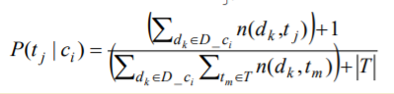
  - Đối với mỗi từ khóa t_{j}, tính xác suất từ khóa t_{j} xuất hiện đối với phân lớp c_{i}
(Trong đó: n(d_{k}, t_{j}) là số lần xuất hiện của từ khóa t_{j} trong mail d_{k})
- Giai đoạn phân lớp đối với một mail mới d
- Từ mail d, trích ra tập T_d gồm các từ khóa (keywords) t_{j} đã được định nghĩa trong tập T (T_d ⊆ T)
- Giả sử, xác suất từ khóa t_{j} xuất hiện đối với lớp c_{i} là độc lập đối với vị trí của từ khóa đó trong mail, nghĩa là:
P(t_{j} ở vị trí k|c_{i} ) = P(t_{j} ở vị trí m|c_{i} ) ∀k,m
- Đối với mỗi phân lớp c_{i}, tính giá trị likelihood (khả năng có thể) của mail d đối với lớp c_{i}
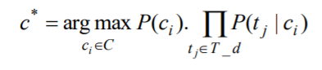
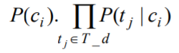
- Phân lớp mail d thuộc vào lớp c*

2.4. Một số tiêu chí đánh giá hiệu năng hệ thống
- Ma trận nhầm lẫn (Confusion matrix) tính toán các tham số Precision và Recall
Lớp c_{i} |  | Được phân lớp bởi hệ thống
 |  | Thuộc | Không thuộc
Phân lớp  (thực sự đúng) | Thuộc | TP_{i} | FN_{i}
Phân lớp  (thực sự đúng) | Không thuộc | FP_{i} | TN_{i}

Trong đó:
- TP_{i} : Số lượng các ví dụ thuộc lớp ci được phân loại chính xác vào lớp ci
- FN_{i}: Số lượng các ví dụ không thuộc lớp ci bị phân loại nhầm vào lớp ci
- FP_{i}: Số lượng các ví dụ không thuộc lớp ci được phân loại (chính xác)
- TN_{i}: Số lượng các ví dụ thuộc lớp ci - bị phân loại nhầm (vào các lớp khác ci )
- Precision đối với lớp c_{i}: tổng số các ví dụ thuộc lớp c_{i} được phân loại chính xác chia cho tổng số các ví dụ được phân loại vào lớp c_{i}:

$$\frac{TPi}{TPi+FPi}$$

- Recall đối với lớp c_{i}: Tổng sô các ví dụ thuộc lớp c_{i} được phân loại chính xác chia cho tổng số các ví dụ thuộc lớp c_{i}:

$$\frac{TPi}{TPi+FNi}$$

- F₁ score: là một trung bình điều hóa của các tiêu chí Precision và Recall

F₁ = $\frac{2.Precision.Recall}{Precision+Recall}$

3. CÀI ĐẶT HỆ THỐNG

3.1. Tập dữ liệu sử dụng

Trong bài tập lớn này, nhóm sử dụng tập dữ liệu con tách từ tập dữ liệu gốc lấy từ Kaggle:
https://www.kaggle.com/balakishan77/spam-or-ham-email-classification/data
Tập dữ liệu là một file .csv gồm 2 cột (text, spam):
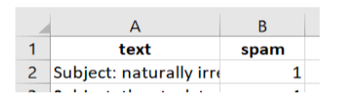
- Cột text: lưu trữ nội dung mail
- Cột spam: lưu giá trị của nhãn dưới dạng số 0 và 1 (0-ham, 1-spam)
Tuy nhiên, trong quá trình chạy thử, do tập dữ liệu lớn, thiết bị phần cứng còn hạn chế nên nhóm đã sử dụng 3 tập dữ liệu con được tách từ tập dữ liệu trên.
Cụ thể nhóm dùng 1 tập dữ liệu có 3000 ví dụ và 2 tập dữ liệu có 1000 ví dụ như sau:
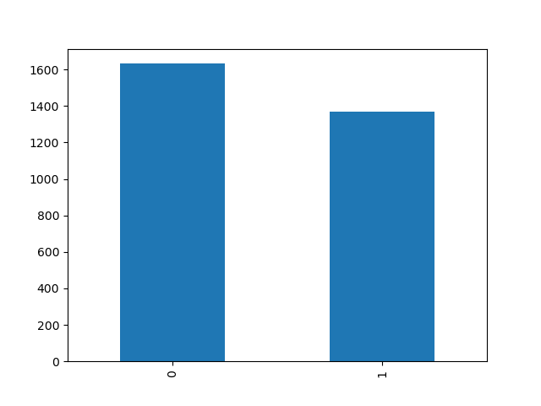
- Tập dữ liệu con 1 (dataset3000.csv) gồm: 3000 mails trong đó có 1632 ví dụ ham và 1368 ví dụ spam (tỉ lệ spam/ham là 456/544)
Hình 1: Biểu đồ phân bố dữ liệu trong tập dữ liệu con dataset3000.csv

- Tập dữ liệu con 2 (dataset1000.csv) gồm: 1000 mail trong đó có 440 ví dụ ham và 560 ví dụ spam (tỉ lệ spam/ ham là 56/44). Nhóm chọn số lượng mail ham và spam như vậy dựa trên tri thức thực tế, theo thống kê trên website statista.com vào tháng 3 năm 2019 tỉ lệ thư rác khoảng 56,33%.
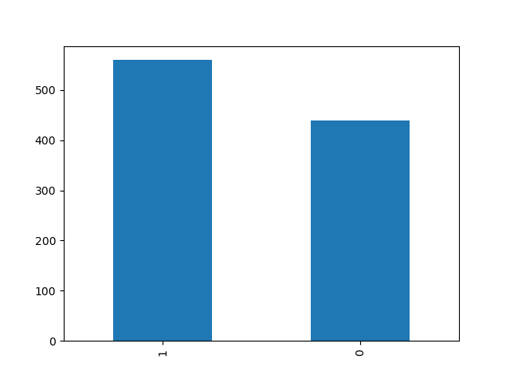
Hình 2: Biểu đồ phân bố dữ liệu trong tập dữ liệu con dataset1000.csv

- Tập dữ liệu con 3 (dataset1000_2.csv) gồm: 1000 mail trong đó có 456 ví dụ spam và 544 ví dụ ham (tỉ lệ spam/ham là 456/544 bằng với tỉ lệ trong tập dữ liệu con 1 (dataset3000.csv).
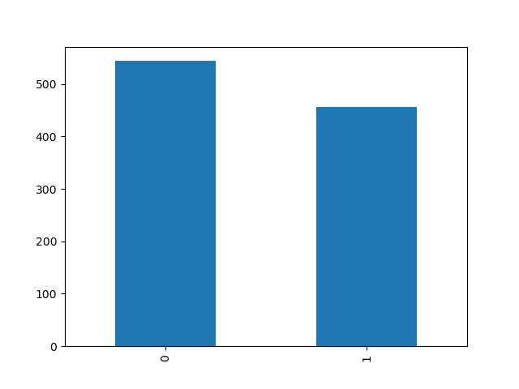
Hình 3: Biểu đồ phân bố dữ liệu trong tập dữ liệu con dataset1000_2.csv

3.2. Tiền xử lý dữ liệu
- Import module re và thư viện pandas (xử lý dữ liệu), thư viện nltk (xử lý ngôn ngữ tự nhiên)
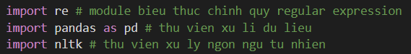
- Đọc dữ liệu từ file dataset3000.csv
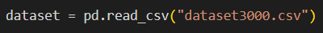
- Xóa trùng lặp trong dataset
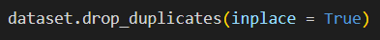
- Xóa từ “Subject: ” bắt đầu ở mỗi email
- Loại bỏ các kí tự không phải chữ cái (gồm dấu câu và số), chuyển chữ thường thành chữ hoa và tách các từ từ email map vào các list
- Import module xử lý stopwords và trả về từ gốc của thư viện NLTK
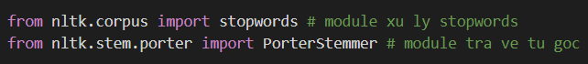
- Chuyển các từ trong list vừa tạo thành từ gốc, loại bỏ các stopwords và nối các từ thành email sau khi đã hoàn tất

3.3. Tạo Bag of words

Bag of word là 1 túi từ chứa tất cả các từ xuất hiện trong toàn bộ tập dữ liệu dataset và tần xuất xuất hiện của mỗi từ khóa trong các văn bản spam và ham.
Sau đó nhóm sử dụng cv.fit_transform(corpus).toarray() để chuyển corpus thành một ma trận thể hiện tần xuất xuất hiện của các từ khóa trong mỗi ví dụ học vào trong X.
Ví dụ:
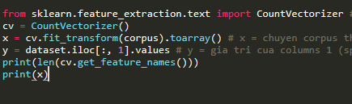
Nhóm đã sủ dụng module CountVectorizer() của sklearn để chuyển các document thành vector các từ khóa xuất hiện ít nhất 1 lần trong dataset. Từ đó ta sẽ chuyển đổi mảng string corpus thành 1 vector có độ dài là ..., chính lá số từ xuất hiện ít nhất 1 lần trong corpus, giá trị trong các thành phần của vector chính là số lần xuất hiện của từ đó trong string.
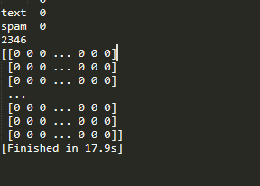

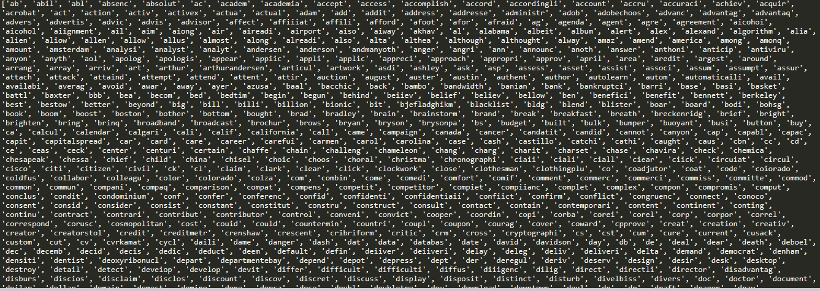

3.4. Train hệ thống
- Import module chia tập test, train của thư viện sklearn
- Chia x, y thành các tập train, test tương ứng theo phương pháp lấy mẫu phân tầng dựa theo cột spam với tỉ lệ test/train là 3/7
- Import module phân loại Naïve Bayes của thư viện sklearn.
- Học mô hình phân loại Naïve Bayes bằng tập train (x_train, y_train)
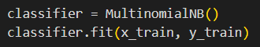

3.5. Test hệ thống
- Phân loại dự đoán đối với tập test dựa trên mô hình đã học
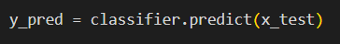
- Import module tính toán ma trận nhầm lẫn cho phân loại và tính toán ma trận nhầm lẫn
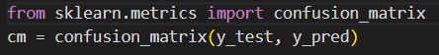
- Import module tính toán độ chính xác
- Tính toán độ chính xác right_rate và số trường hợp dự đoán đúng right_case
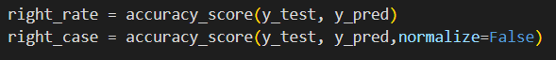
- Tính toán các giá trị precision, recall và F1 score đối với nhãn lớp ham (no-spam)
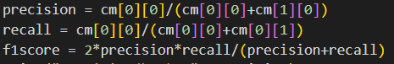

4. KẾT QUẢ THÍ NGHIỆM

4.1. Phương pháp thí nghiệm
Ở đây, nhóm sử dụng phương pháp Hold-out (Splitting) để đánh giá. Tập dữ liệu sẽ chia thành 2 tập: tập train để huấn luyện hệ thống và tập test để đánh giá hệ thống. Hai tập này hoàn toàn không giao nhau. Tập dữ liệu của nhóm có kích thước khá lớn, bao gồm thư spam và ham nên nhóm đã chia bộ dữ liệu thành 2 tập train và test với tỷ lệ là 70%/30%.
Đồng thời, nhóm cũng sử dụng phương pháp lấy mẫu phân tầng (Stratified sampling), để các tập cân xứng nhau về phân bố lớp, đảm bảo tỷ lệ phân bố lớp spam và ham trong 2 tập train và test là như nhau.

4.2. Tiêu chí đánh giá hiệu năng hệ thống
Việc đánh giá hiệu năng của hệ thống học máy được nhóm lựa chọn đánh giá thông qua các tiêu chí sau:
- Accuracy (độ chính xác): tỉ lệ giữa số ví dụ được dự đoán đúng và tổng số ví dụ trong tập dữ liệu kiểm thử.
- Precision (đối với lớp ham): tỉ lệ giữa tổng số ví dụ ham được phân loại chính xác trên tổng số ví dụ được phân loại vào lớp ham.
- Recall (đối với lớp ham): tỉ lệ giữa tổng các ví dụ thuộc lớp ham được phân loại chính xác chia cho tổng các ví dụ thực sự thuộc lớp ham trong tập test.
- F1 Score (đối với lớp ham): là trung bình điều hòa của hai giá trị Precision với Recall đối với lớp ham.
Vì bên cạnh độ chính xác của hệ thống học máy thì vấn đề phân loại chính xác các thư không mang nhãn spam là vô cùng quan trọng. Vì nếu phân loại thư mang nhãn spam vào ham thì có thể chấp nhận được nhưng việc phân loại thư mang nhãn ham vào spam thì sẽ mang lại ảnh hưởng xấu hơn nhiều.

4.3. Kết quả thu thập được

Table 1. Bảng kết quả với tập dataset3000 (Spam/ham = 456/544) áp dụng phương pháp lấy mẫu phân tầng
Ti lệ test/train | Accuracy | Percision (ham) | Recall (ham) | F1 Score (ham)
1/9 | 98,3333% | 100,0000% | 96,9325% | 98,4424%
15/85 | 98,4444% | 98,7705% | 98,3673% | 98,5685%
2/8 | 99,3333% | 99,3856% | 99,3856% | 99,3856%
25/75 | 98,4000% | 98,7685% | 98,2843% | 98,5258%
3/7 | 98,3333% | 98,9691% | 97,9592% | 98,4615%

Table 2. Bảng kết quả với tập dataset3000 (Spam/ham = 456/544) không áp dụng phương pháp lấy mẫu phân tầng
Ti lệ test/train | Accuracy | Percision (ham) | Recall (ham) | F1 Score (ham)
1/9 | 98,0000% | 98,8304% | 97,6879% | 98,2558%
15/85 | 98,6667% | 98,7013% | 98,7013% | 98,7013%
2/8 | 98,3333% | 99,0683% | 97,8528% | 98,4568%
25/75 | 98,4000% | 99,0268% | 98,0723% | 98,5472%
3/7 | 98,5556% | 98,7526% | 98,5477% | 98,6501%

Table 3. Bảng kết quả với tập dataset1000_2 (Spam/ham = 456/544) áp dụng phương pháp lấy mẫu phân tầng
Tỷ lệ test/train | Accuracy | Percision (ham) | Recall (ham) | F1 Score(ham)
1/9 | 98,0000% | 97,7273% | 97,7273% | 97,7273%
2/8 | 97,5000% | 97,7011% | 96,5909% | 97,1429%
3/7 | 97,3333% | 97,6923% | 96,2121% | 96,9466%
4/6 | 97,7500% | 97,7143% | 97,1591% | 97,4359%
5/5 | 98,2000% | 97,7376% | 98,1818% | 97,9592%
6/4 | 98,3333% | 98,4733% | 97,7273% | 98,0989%
7/3 | 98,0000% | 97,7273% | 97,7273% | 97,7273%
8/2 | 96,6250% | 97,3761% | 94,8864% | 96,1151%
9/1 | 90,0000% | 82,2785% | 98,4848% | 89,6552%

Table 4. Bảng kết quả với tập dataset1000 (Spam/ham = 56/44) áp dụng phương pháp lấy mẫu phân tầng
Tỷ lệ test/train | Accuracy | Percision (ham) | Recall (ham) | F1 Score(ham)
1/9 | 97,0000% | 98,1132% | 96,2963% | 97,1963%
2/8 | 97,0000% | 98,1308% | 96,3303% | 97,2222%
3/7 | 96,6667% | 98,7261% | 95,0920% | 96,8750%
4/6 | 98,0000% | 98,1651% | 98,1651% | 98,1651%
5/5 | 97,0000% | 98,1273% | 96,3235% | 97,2171%
6/4 | 97,8333% | 98,4520% | 97,5460% | 97,9969%
7/3 | 97,8571% | 98,4127% | 97,6378% | 98,0237%
8/2 | 97,1250% | 97,4654% | 97,2414% | 97,3533%
9/1 | 95,4444% | 97,2632% | 94,2857% | 95,7513%

4.4. Đánh giá sơ bộ
Nhìn chung quá trình chạy thử hệ thống với các tập dataset có không gian mẫu khác nhau với các tùy chỉnh như tỉ lệ tập train/test và áp dụng phương pháp lấy mẫu phân tầng hoặc không đều cho kết quả khá cao (đa số >95% với accuracy của hệ thống và với F1 score đối với nhãn lớp nospam). Vậy câu hỏi đặt ra ở đây là liệu hệ thống có bị overfitting không?
Qua tìm hiểu thì nhóm đưa ra câu trả lời là không. Có thể lí giải được hệ thống mang lại hiệu năng cao như vậy là do hai nguyên nhân chính. Thứ nhất là tập dữ liệu mà nhóm dùng là khá sạch, không có các ví dụ nhiễu lỗi và các giá trị null. Thứ hai là nhóm sử dụng hầu hết các thư viện và module liên quan đến xử lý dữ liệu và học máy đáng tin cậy, được sử dụng rộng rãi như NLTK, sklearn, pandas, … nên kèm theo đó là độ chính xác cao. Vì vậy nên kết quả nhóm nhận được khá tốt.

4.5. So sánh khi thay đổi tỷ lệ giữa tập train và test

Nhóm đã thay đổi tỷ lệ số lượng ví dụ học giữa 2 tập train và test theo phương pháp lấy mẫu phân tầng đối với tập dữ liệu dataset1000_2.csv (1000 ví dụ) và được kết quả như sau:
Tỷ lệ test/train | Accuracy | Percision (ham) | Recall (ham) | F1 Score(ham)
1/9 | 98,0000% | 97,7273% | 97,7273% | 97,7273%
2/8 | 97,5000% | 97,7011% | 96,5909% | 97,1429%
3/7 | 97,3333% | 97,6923% | 96,2121% | 96,9466%
4/6 | 97,7500% | 97,7143% | 97,1591% | 97,4359%
5/5 | 98,2000% | 97,7376% | 98,1818% | 97,9592%
6/4 | 98,3333% | 98,4733% | 97,7273% | 98,0989%
7/3 | 98,0000% | 97,7273% | 97,7273% | 97,7273%
8/2 | 96,6250% | 97,3761% | 94,8864% | 96,1151%
9/1 | 95,4444% | 96,3446% | 93,1818% | 94,7368%
9/1 | 90,0000% | 82,2785% | 98,4848% | 89,6552%

Nhìn một cách tổng quan, độ chính xác accuracy và F1 score (ham) là giảm dần khi tăng dần tỉ lệ test/train. So sánh giá trị test/train là 1/9 với 9/1 ta có thể thấy độ giảm khá rõ rệt: accuracy giảm từ 98% xuống 90% và F1 score (ham) giảm từ 97.7% xuống 89.6%. Điều này có thể giải thích là do khi giảm tỉ lệ tập test/train thì số lượng các ví dụ bị giảm xuống còn khá ít (từ 900 xuống dần đến 100). Ở tỉ lệ test/train là 9/1 thì chỉ có 100 ví dụ dùng cho giai đoạn học nên tính khái quát chưa đủ cao khiến hiệu năng hệ thống bị giảm đáng kể.

4.6. So sánh giữa hai tập dữ liệu có kích thước khác nhau
\
Hai tập dữ liệu có kích thước khác nhau nhóm dùng trong so sánh này là tập dataset3000 và tập dataset1000_2. Hai tập này khác nhau về số ví dụ lần lượt là 3000 là 1000 ví dụ nhưng có cùng chung phân bố lớp với tỉ lệ spam/ham đều là 456/544. Sau khi chạy nhóm thu được kết quả như sau:
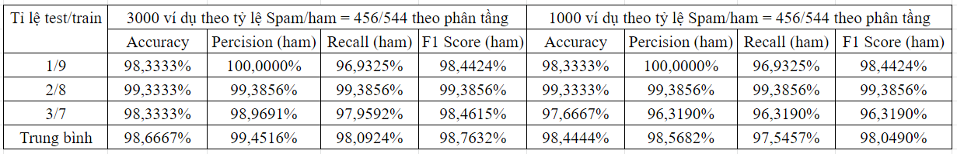
Theo kết quả thu được, nhóm nhận thấy kết quả thu được bên tập dataset với kích thước lớn hơn là 3000 mang lại kết quả tốt hơn. Trước hết, ta nhận thấy kết quả ở đây có tốt hơn nhưng không quá chênh lệch. Nhóm giải thích điều này như sau: Trước hết, kết quả không quá chênh lệch là do nhìn chung, accuracy ở đây đều mang giá trị >96.7%, F1 Score > 96% nên độ chênh lệch là không lớn (vì sao kết quả thu được cao thì nhóm đã có giải thích ở mục 4.4). Còn về vì sao kết quả đối với tập dữ liệu lớn hơn lại cho kết quả tốt hơn thì nhóm đưa ra ý kiến là khi tập dữ liệu lớn hơn thì túi từ (bags of word) cũng sẽ lớn hơn khiến quá trình học mang lại kết quả tốt hơn.

4.7. So sánh theo phân tầng và không phân tầng

Với so sánh này nhóm chạy thí nghiệm với cùng tập dataset là dataset3000 (3000 ví dụ) với các tỉ lệ train/test khác nhau nhưng sử dụng lần lượt phương pháp lấy mẫu phân tầng và lấy mẫu không phân tầng. So sánh thu được kết quả thể hiện qua bảng:
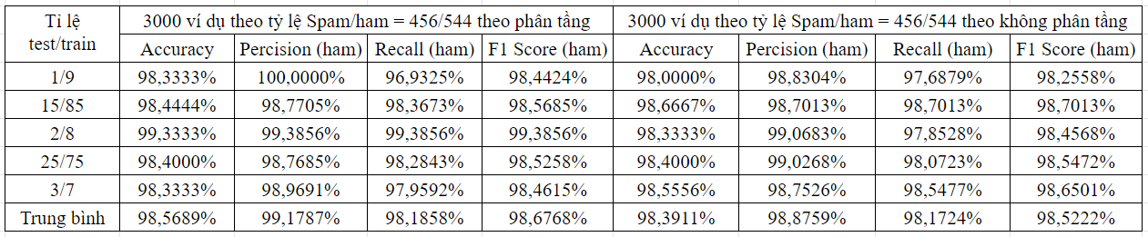
Qua so sánh, nhóm nhận thấy độ chính xác của việc sử dụng phương pháp lấy mẫu phân tầng thu lại được kết quả nhìn chung là cao hơn so với việc lấy mẫu không phân tầng. Nguyên nhân giải thích cho điều này là khi lấy mẫu phân tầng thì hệ thống sẽ đảm bảo được tỷ lệ phân bố về lớp trong tập train và tập test bằng nhau, từ đó tạo nên tính đồng nhất giúp hệ thống có được kết quả mang thu lại là cao hơn.

4.8. So sánh với tri thức thực tế

Ở đây nhóm so sánh các kết quả thu lại khi cho hệ thống học đối với 2 tập dataset cùng số ví dụ là 1000 nhưng khác nhau về tỉ lệ spam/ham là 456/544 của tập dataset nhóm tách sẵn (dataset1000_2.csv) và tỉ lệ dựa theo thực tế là 56/44 (data1000.csv) như sau:
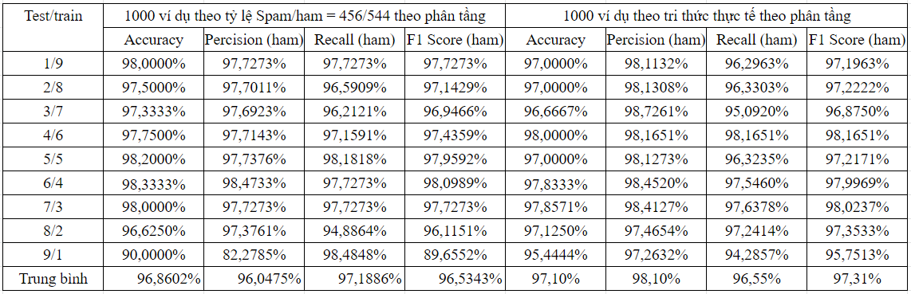
Dựa vào bảng so sánh trên, có thể nhận thấy kết quả thu được khi thực hiện chạy hệ thống đối với bộ dataset dựa trên tri thức thực tế là nhỉnh hơn một chút. Cụ thể tính trung bình so tập dataset tỉ lệ 456/544 với tập dataset áp dụng tri thức thực tế thì accuracy tăng từ 96.86% lên 97.1%, F1 score đối với phân lớp ham tăng từ 96.53% lên 97.31%. Điều này có thể lí giải là do cả hai thí nghiệm đều có các điều kiện khá giống nhau, thứ khác nhau duy nhất là tỉ lệ spam/ham một bên là theo tập dataset nhóm đã tách ban đầu, còn một bên là theo thống kê thực tế thì cũng chênh lệch không quá cách biệt là 456/544 so với 56/45. Tuy nhiên ở đây do hiệu năng của hệ thống nhìn chung là cao nên dù chênh lệch là không nhiều về kết quả nhưng nhóm vẫn đặt ra khả năng là khi áp dụng tri thức thực tế thì kết quả thu được sẽ tốt hơn. Điều này vẫn chỉ là giả thiết và nhóm chưa chứng minh cụ thể được.

5. KHÓ KHĂN GẶP PHẢI

Trước hết, vì đề tài này đã được thực hiện khá nhiều trước đó trong thực tế nên nhóm có khá nhiều thuận lợi khi thực hiện bài tập lớn. Thuật toán phân loại Naive-Bayes dựa trên xác suất khá rõ ràng, ứng dụng kiến thức xác suất đã được làm quen trong học phần xác suất thống kê. Các nguồn tài liệu trên mạng khá nhiều và không khó tìm. Bên cạnh đó những thư viện về thuật toán Naïve Bayes và tiền xử lý dữ liệu cũng dễ tiếp cận giúp nhóm tiền hành bài tập lớn được tốt hơn.
Tuy nhiên, trong quá trình thực hiện bài tập lớn nhóm cũng gặp những khó khăn nhất định.
Đầu tiên, nhóm chưa có cơ hội tiếp cận với ngôn ngữ Python nên quá trình học cú pháp và các thư viện gặp khá nhiều khó khăn và tốn thời gian. Nhóm đã chủ động tạo nhiều cuộc họp cả online và offline giúp đỡ nhau trong quá trình học và hiều Python cũng như các thư viện được dùng.
Ngoài ra, trong quá trình chạy thử với tập dataset, nhóm đã gặp tình trạng tràn bộ nhớ (như hình dưới). Dù đã cố thêm các thư viện xử lý nhưng do mới lần đầu tiếp xúc và làm việc với các thư viện nên nhóm chưa thể xử lý được lỗi này. Vì vậy nhóm đã đề ra hướng giải quyết là tách tập dữ liệu con có kích thước nhỏ hơn tập dữ liệu gốc để quá trình chạy không bị tràn bộ nhớ. Cụ thể nhóm đã tách thành các tập 3000 và 1000 ví dụ như đã nêu ở mục 3.1.
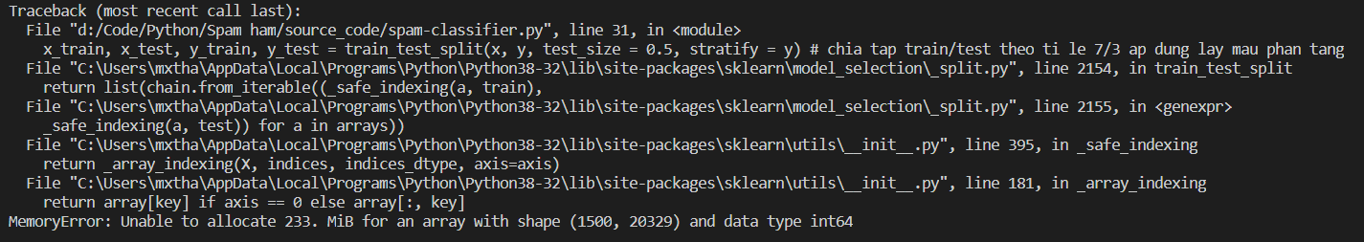
Tập dataset nhóm sử dụng cũng có tỉ lệ spam chỉ chiếm khoảng 24%, quá lệch so với tri thức thực tế là 56%. Nên việc tách tập dataset 3000 ví dụ ở trên đã giảm bớt độ chênh lệch và việc tách tập dataset 1000 đã áp dụng được tỉ lệ spam đúng với thực tế.

6. HƯỚNG PHÁT TRIỂN TƯƠNG LAI

Như đã trình bày ở phần lý thuyết thuật toán, Naïve Bayes có giả sử là xác suất từ khóa t xuất hiện đối với lớp c là độc lập với vị trí xuất hiện của từ khóa đó trong văn bản. Nhưng rõ ràng trong thực tế thì mức độ ảnh hưởng của một từ đến xác suất email đó có phải là spam hay không là khác nhau nếu so vị trí của từ đó ở tiêu đề với ở trong nội dung mail. Vì vậy ý tưởng phát triển của nhóm là sử dụng kết hợp Bag of words với phương pháp TF-IDF. Với Bags of words, đối với test data mới, ta tiến hành tìm ra số lần từng từ của test data xuất hiện trong "bag", tuy nhiên nó vẫn tồn tại khuyết điểm, nên TF-IDF là phương pháp khắc phục. Cụ thể phương pháp TF-IDF sẽ tính giá trị TF-IDF của một từ là một con số thu được qua thống kê thể hiện mức độ quan trọng của từ này trong một văn bản, mà bản thân văn bản đang xét nằm trong một tập hợp các văn bản. Mục đích của việc tính IDF là giảm giá trị của các từ thường xuyên xuất hiện như "is", "the"... Những từ có giá trị TF-IDF cao là những từ xuất hiện nhiều trong văn bản này, và xuất hiện ít trong các văn bản khác. Việc này giúp lọc ra những từ phổ biến và giữ lại những từ có giá trị cao (từ khoá của văn bản đó). Do các từ này không mang nhiều ý nghĩa trong việc phân loại văn bản. Đặc biệt đối với lượng data lớn thì phương pháp này chắc chắn sẽ rất hiệu quả.
Bên cạnh đó nhóm đề xuất sử dụng kết hợp giải thuật SVM (Support Vector Machines), dùng thuật toán này để tối ưu, tăng độ chính xác cho kết quả phân loại sau khi sử dụng thuật toán Naive Bayes. Ý tưởng chính của thuật toán này là cho trước một tập huấn luyện được biểu diễn trong không gian vector trong đó mỗi tài liệu là một điểm, phương pháp này tìm ra một mặt phẳng h quyết định tốt nhất có thể chia các điểm trên không gian này thành hai lớp riêng biệt tương ứng lớp 1 và lớp 0. Chất lượng của siêu mặt phẳng này được quyết định bởi khoảng cách (gọi là biên) của điểm dữ liệu gần nhất của mỗi lớp đến mặt phẳng này. Khoảng cách biên càng lớn thì mặt phẳng quyết định càng tốt đồng thời việc phân loại càng chính xác. Mục đích thuật toán SVM tìm ra được khoảng cách biên lớn nhất để tạo kết quả phân lớp tốt.
Ngoài ra, trong tương lai, nhóm mong muốn sẽ có thể phát triển để xây dựng ứng dụng tích hợp vào hệ thống của server cho phép lọc thư rác.

7. TÀI LIỆU THAM KHẢO

- E. Alpaydin. Introduction to Machine Learning. The MIT Press, 2010.
- T. M. Mitchell. Machine Learning. McGraw-Hill, 1997
- Slide bài giảng Nhập môn học máy và khai phá dữ liệu – thầy Nguyễn Nhật Quang
https://users.soict.hust.edu.vn/quangnn/mldm/mldm_2019_2.htm
- Spam or ham email classification
https://www.kaggle.com/balakishan77/spam-or-ham-email-classification
- Pandas documentation
https://pandas.pydata.org/docs/
- NLTK – python tutorial
https://pythonspot.com/category/nltk/
- API Reference – scikit-learn 0.23.1 documentation
https://scikit-learn.org/stable/modules/classes.html
- Python tutorial – Matplotlib 3.2.1 documentation
https://matplotlib.org/tutorials/introductory/pyplot.html#sphx-glr-tutorials-introductory-pyplot-py

8. PHÂN CÔNG CÔNG VIỆC

